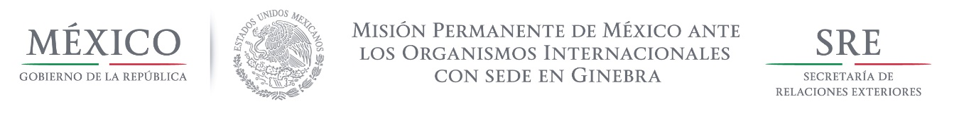
Intervención de la Delegación de México, en el diálogo interactivo con Botsuana
Grupo de Trabajo del Mecanismo de Examen Periódico Universal
29º Periodo de Sesiones
Ginebra, 17 de enero de 2018
1:25 minutos

Damos la bienvenida a la delegación de Botsuana y agradecemos la presentación de su informe. Celebramos la aprobación de la ley para la incorporación del Estatuto de Roma de la Corte Penal Internacional al marco jurídico nacional y la creciente colaboración de Botsuana con los órganos de tratados, procedimientos especiales y otros mecanismos internacionales de derechos humanos.

En aras de fortalecer los avances alcanzados, México respetuosamente quisiera hacer cuatro recomendaciones:
- Establecer una moratoria sobre la pena de muerte con miras a su abolición definitiva.
- Ratificar el Pacto Internacional de Derechos Económicos, Sociales y Culturales, así como la Convención Internacional sobre la Protección de los Derechos de Todos los Trabajadores Migratorios y de sus Familiares.
- Adoptar medidas legislativas, administrativas y programas que aseguren el registro de nacimiento de todos los niños nacidos en su territorio, independientemente de la condición migratoria o nacionalidad de los padres, incluyendo los refugiados, niños expósitos y los nacidos fuera de hospitales.
- Instrumentar políticas de igualdad de género que alienten el acceso a servicios de salud y educación a las niñas, y que sensibilicen a toda la población sobre la violencia sexual y de género.
Muchas gracias.

